I Luna de Miel en San Francisco
MT-42595 - Web: https://viaje.mt/dfe
6 días y 5 noches

Desde $1589 ^{USD} | DBL + 299 IMP
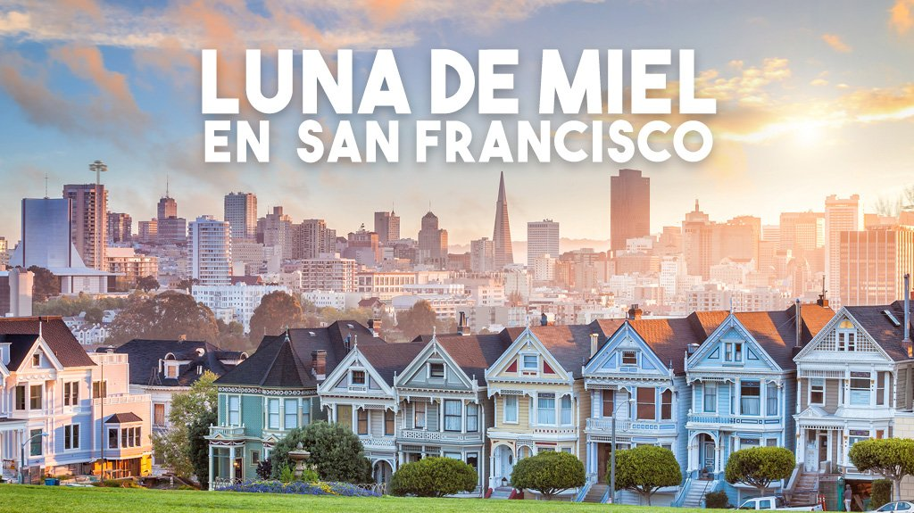
Incluye vuelo con

I SALIDAS

Diarias

I PAISES
Estados Unidos.

I CIUDADES
San Francisco.

I ITINERARIO

DíA 1 MéXICO-SAN FRANCISCO

Presentarse en el aeropuerto de la ciudad de México para tomar el vuelo con destino a la Ciudad de San Francisco. Traslado en privado a su hotel. Alojamiento.

DíA 2-4DIAS LIBRES

iexcl;Descubre todo lo que New York tiene para ofrecer con el Go City Todo Incluido por 3 dias consecutivos!

Con este pase, podrás visitar tantas atracciones como desees. No hay límite diario de atracciones:

*Hop-On Hop-Off Big Bus Tour clásico de 1 día

*Acuario de la Bahía

*Escape de la roca

*Academia de Ciencias de California

*Madame Tussauds

*El Museo de la Familia Walt Disney

*Museo de Arte Moderno de San Francisco (SFMOMA)

*GoCar Tour de 1 hora

*Crucero por la bahía de San Francisco

*iexcl;Viaja en los teleféricos de San Francisco con el Muni Pass de 1 día!

*Recorrido a pie por Fisherman#39;s Wharf por ExperienceFirst

*Tour panorámico en bicicleta por el puente Golden Gate

** Importante:

No Incluye transporte hacia las atracciones.

Las atracciones y recorridos populares pueden requerir reservaciones anticipadas y la capacidad puede ser limitada.

Tu pase es completamente digital. Simplemente descárgalo y muéstralo en tu teléfono (o imprímelo en casa) para que se pueda escanear en cada atracción. Para obtener la mejor experiencia, descarga la aplicación de Go City en tu teléfono. Alojamiento.

DíA5TOUR POR SAN FRANCISCO Y CRUCERO POR LA BAHIA DURACION 4.5 HORAS

Recorre San Francisco desde la bahía hasta el océano. Párate en los puntos más destacados de la ciudad para hacer fotos e inmortalizar tu paso por esta encantadora ciudad. Disfruta de unas vistas únicas y contempla el majestuoso Golden Gate. En las colinas de Twin Peaks, a más de 300 metros sobre el nivel del mar, podrás admirar vistas panorámicas de 360ordm; de la ciudad.

Atravesaremos el Golden Gate Park y podremos contemplar los despliegues florales en temporada, los bisontes pastando y los molinos de viento que miran al océano Pacífico. Admira los vecindarios llenos de coloridas casas victorianas y aprende más sobre el San Francisco de la época de los primeros asentamientos, desde los nativos americanos, pasando por los misioneros espantilde;oles, hasta la frenética época de la fiebre del oro, mientras viajas en coche por Barbary Coast, en su día una zona de muy mala fama.

Acaba el tour en el magnífico paseo marítimo de San Francisco y contempla las vistas de la isla de Alcatraz y la bahía antes de subir a bordo de un crucero de 60 minutos de la duración por la bahía de San Francisco. Pasa por debajo del puente Golden Gate y rodea la isla de Alcatraz para desvelar los secretos de cada ángulo de esta infame isla.

El recorrido también incluye las vistas de la isla de los ángeles, Angel Island por su nombre en inglés y también conocida como la isla Ellis del oeste, así como unas vistas magníficas del perfil urbano de San Francisco. Siéntate fuera o dentro del barco y aprende un poco más gracias a los comentarios sobre cada uno de los puntos de interés más destacados de la ciudad. Traslado al punto de encuentro no incluidos. Alojamiento.

DíA 6 SAN FRANCISCO-MéXICO

A la hora indicada traslado privado al Aeropuerto de San Francisco para tomar el vuelo con destino a la Ciudad de México.

I TARIFAS
HOTELES PREVISTOS | DOBLE
4 estrellas | $ 1,589
5 estrellas | $ 1,699

IMPUESTOS Y SUPLEMENTOS
Impuestos aéreos | $ 299
- Precios indicados en USD, pagaderos en Moneda Nacional al tipo de cambio del día. - Los precios cambian constantemente, así que te sugerimos la verificación de estos, y no utilizar este documento como definitivo. - Consulta suplemento por temporada alta.

I HOTELES
HOTELES PREVISTOS O SIMILARES
HOTEL | CIUDAD | TIPO | PAíS
4 estrellas | San Francisco | Turista | E.U.
5 estrellas | San Francisco | Turista | E.U.
ésta es la relación de los hoteles utilizados en este programa. Consulte por otras opciones de hotel.
Precios vigentes hasta el 30/09/2024

I EL VIAJE INCLUYE

● Vuelo redondo clase turista de México-San Francisco-México
● 05 noches de alojamiento en el hotel seleccionado
● Traslados aeropuerto-hotel-aeropuerto privado
● Pase de 3 dias Todo Incluido Go City (sin traslados)
● Tour por San Francisco y crucero por la Bahía (duración 4.5 horas)

I EL VIAJE NO INCLUYE
● IMPUESTOS DE $299 USD POR PERSONA
● Gastos personales, propinas, alimentos, seguro de viaje. El hotel cobrará directamente al pasajero un resort fee por habitación por noche pagaderos en destino (la tarifa dependerá sobre la categoría reservada), Equipaje documentado o asignación de asientos en específico. consulte precios.

POLÍTICAS DE CONTRATACIÓN Y CANCELACIÓN
https://www.megatravel.com.mx/contrato/01-bloqueos-astromundo.pdf
Precios indicados en USD, pagaderos en Moneda Nacional al tipo de cambio del día.
Los precios indicados en este sitio web, son de carácter informativo y deben ser confirmados para realizar su reservación ya que están sujetos a modificaciones sin previo aviso.

VISA
ESTADOS UNIDOS DE AMÉRICA:El trámite de la VISA AMERICANA se realiza estrictamente de manera personal.No existe autorización de ninguna índole para la intermediación en la presentación de una solicitud de visa a través de un tercero o con un representante.Esta condición aplica para Mega Travel y en general para cualquier agencia de viajes.Para mayor información acerca del trámite de visa americana puede consultarla directamente en el portal de internet de la Embajada en México de los Estados Unidos de América: https://mx.usembassy.gov/es/visas-es/turismo-y-visitantes/como-solicitar-la-visa/
REQUISITOS PARA INGRESAR A ESTADOS UNIDOS
- Pasaporte deberá contar con al menos 6 meses de vigencia posteriores a la fecha de regreso.
- Visa americana vigente
Por disposición oficial de las autoridades estadounidenses ya no necesario presentar el esquema de vacunación completa ni la carta jurada para ingresar al país.

